Pommes de terre rôties au fromage
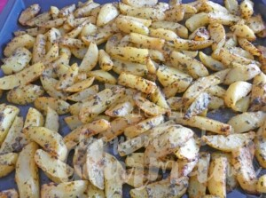 Pour 5 Croquants-Gourmands
- 1 kg de pommes de terre
- 2 càs de persil haché
- 1 gousse d'ail
- 3 càs d'huile d'olive
- 20 g de parmesan
- 1 càc de paprika
- Sel & poivre du moulin
1 plat à four huilé
Préchauffage du four à 200°C
Éplucher, laver et couper les pommes de terre en gros quartiers.
Déposer les pommes de terre dans une casserole d'eau bouillante salée.
Les faire cuire pendant 5 minutes après la reprise de l'ébullition.
Les égoutter, les rafraichir et les déposer dans un saladier pour qu'elles refroidissent.
Ciseler finement le persil. Éplucher et écraser l'ail dégermé au presse-ail.
Ajouter dans le saladier le persil, l'ail, l'huile, le parmesan et le paprika.
Saler, poivrer et bien mélanger.
Étaler les pommes de terre dans le plat.
Enfourner pour 25 minutes en les remuant à mi-cuisson.

